10.9今日动态
- 来园篇
今日来园幼儿31人，2人请假。能够主动和老师阿姨打招呼的小朋友有万煜铂、王翊行、、张佳妮、邓淼、沈沐晨、李沐冉、张琳晞、吴弈鸣、臧宇朋、丁沐晞、曹铭轩、李雨菲、栾晞纯、万慕铄、张轩睿、王艺瑾、徐梓皓、陶栀夏、丁雅琦、王子嘉、金芳伊.
能够自主喝牛奶并插卡的小朋友有万煜铂、王翊行、冯钰源、冯皓辰、张佳妮、邓淼、沈沐晨、李沐冉、张琳晞、李雨萱、吴弈鸣、臧宇朋、丁沐晞、曹铭轩、李雨菲、栾晞纯、万慕铄、李宗昊、万晞文、郑丽莎、张轩睿、李一阳、王艺瑾、徐梓皓、陶栀夏、高宇辰、丁雅琦、王子嘉、金芳伊

二、区域游戏篇

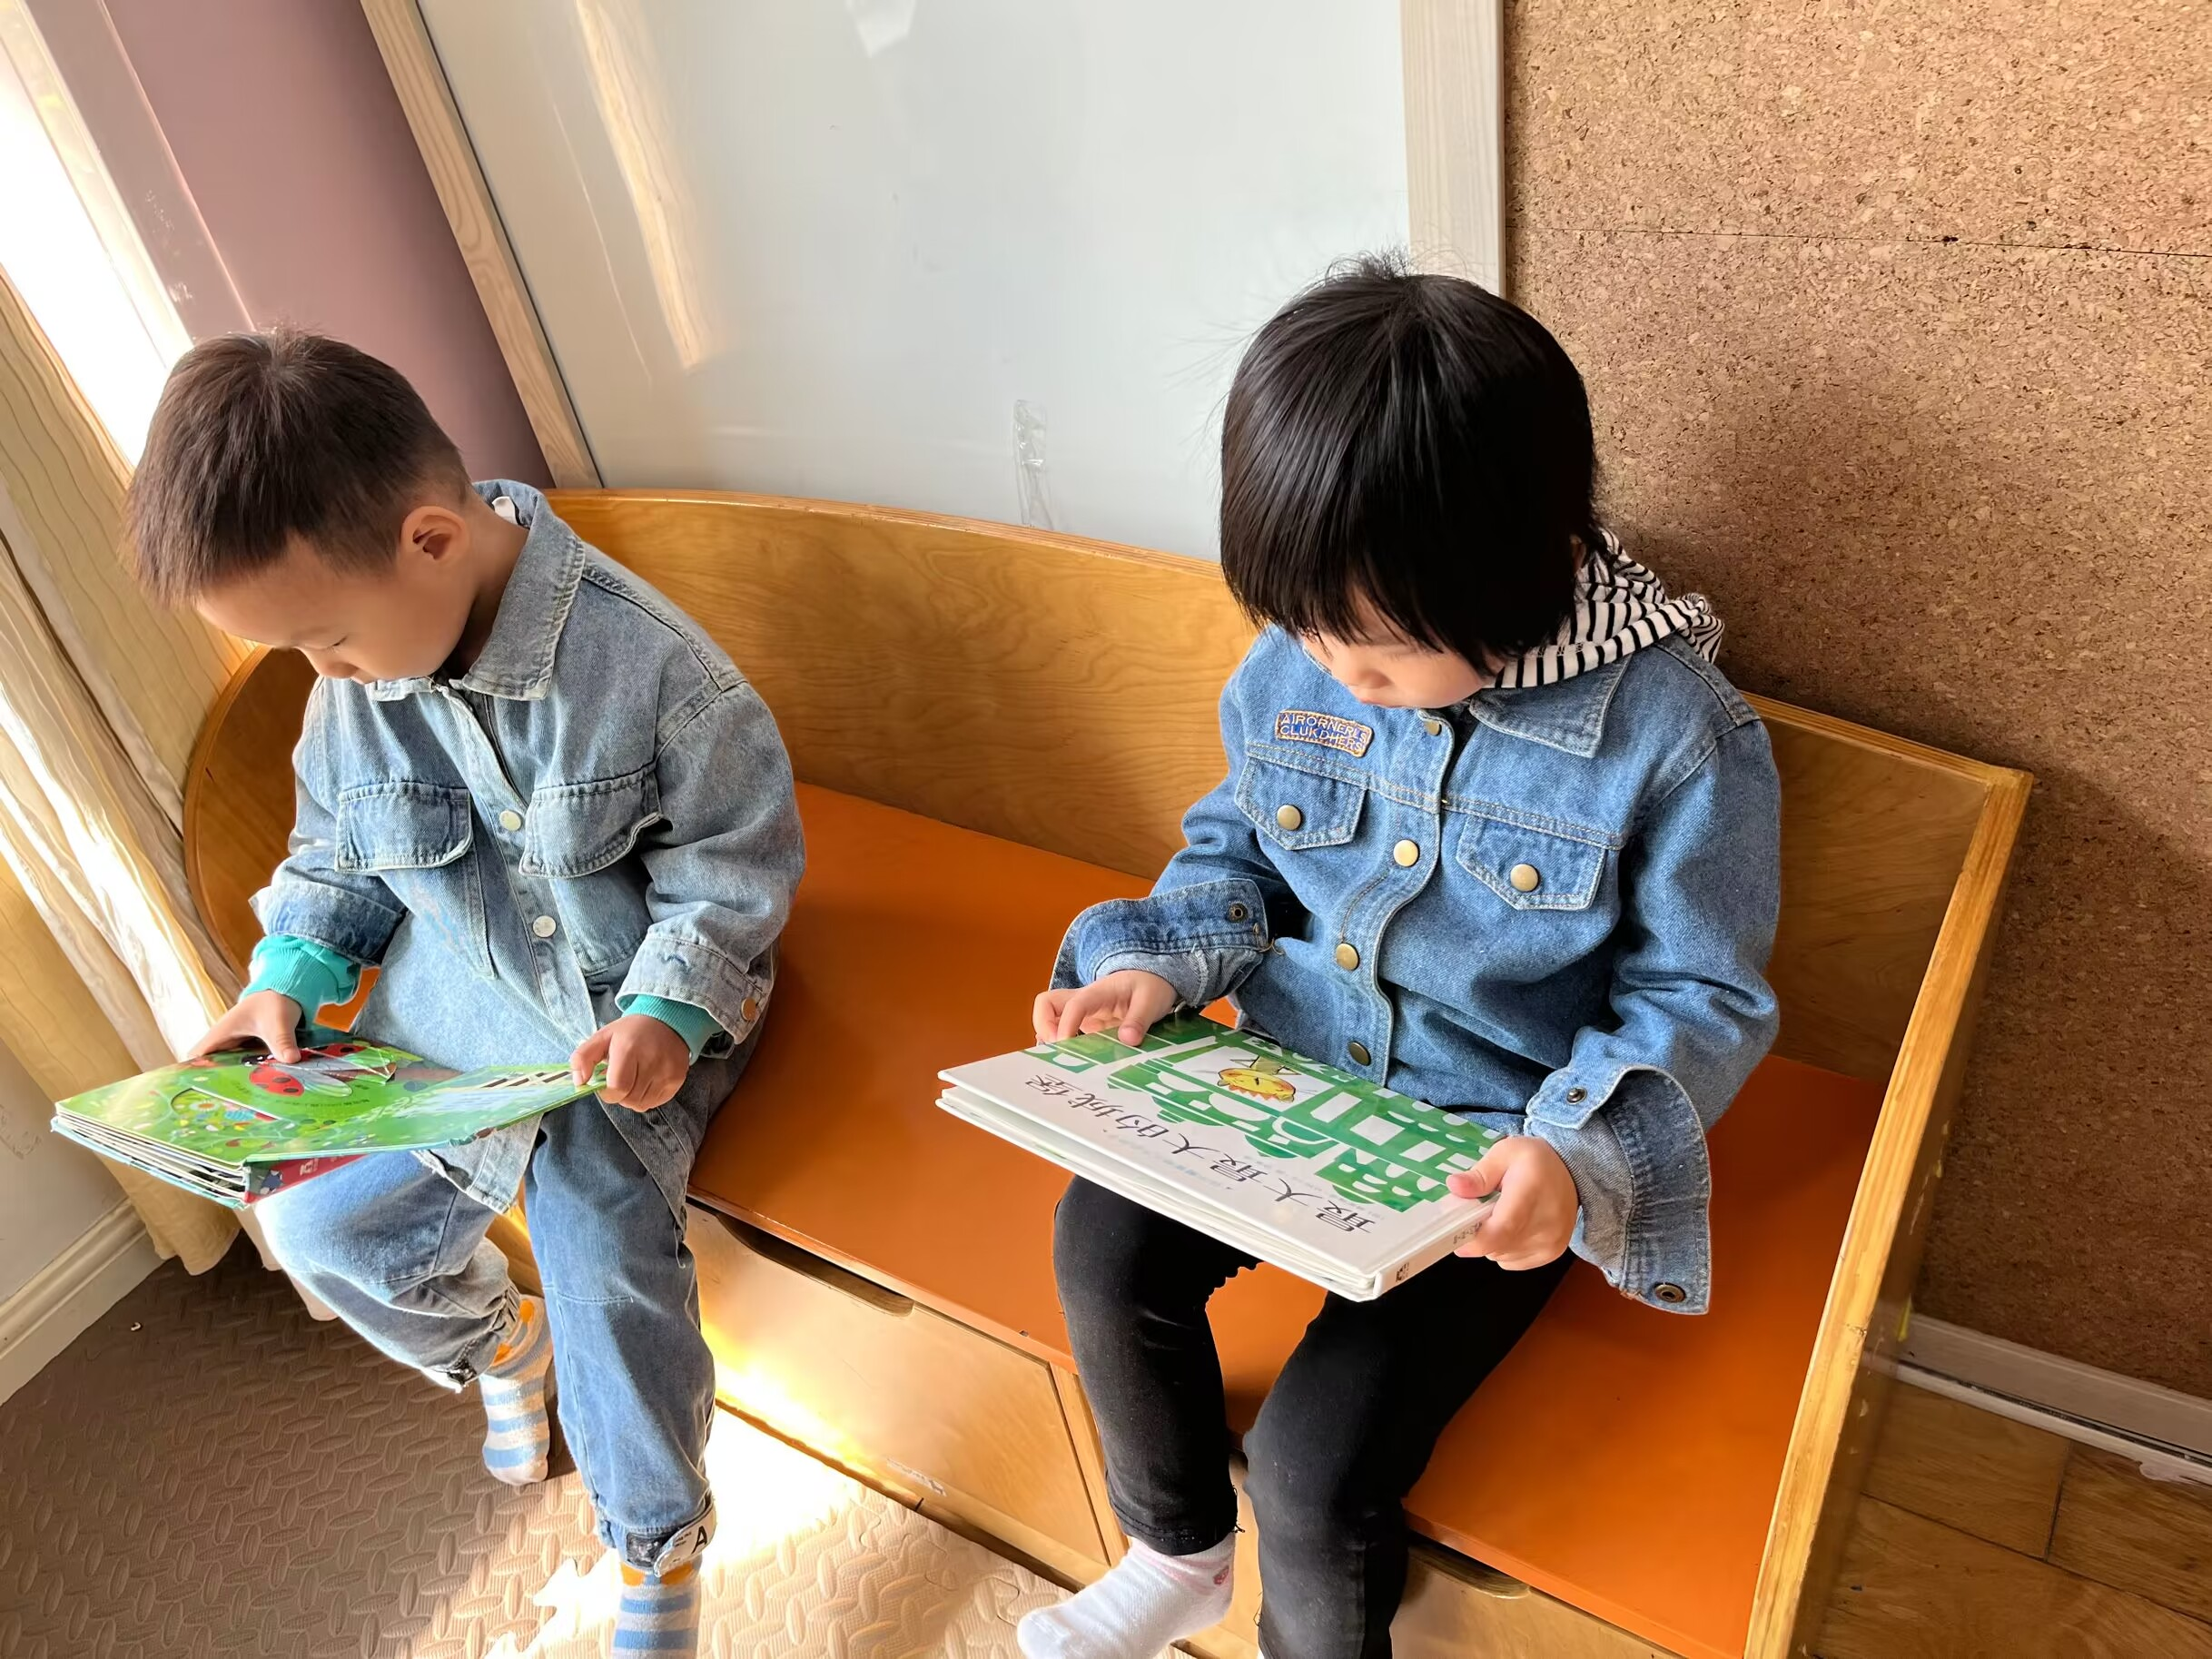 | 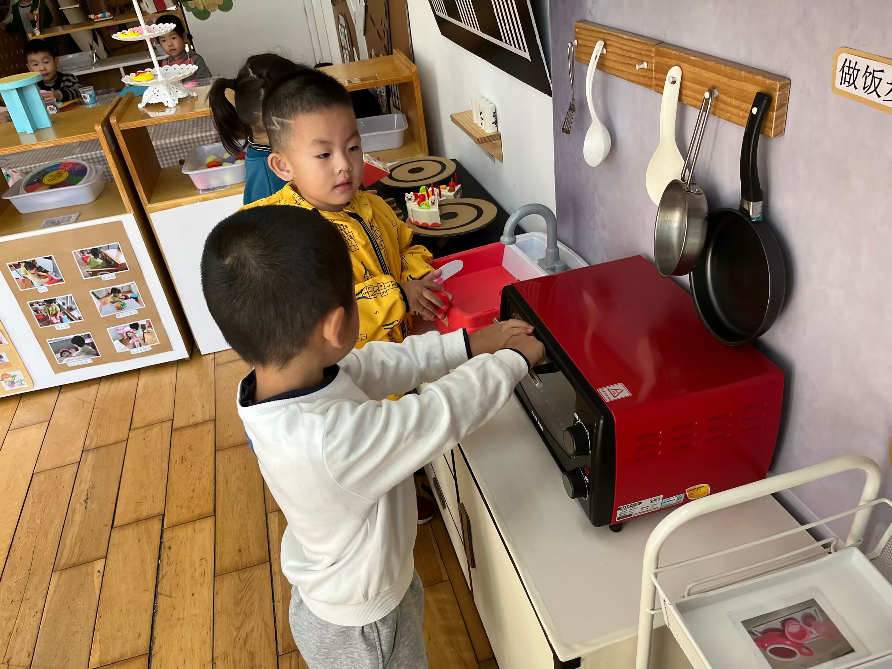 | 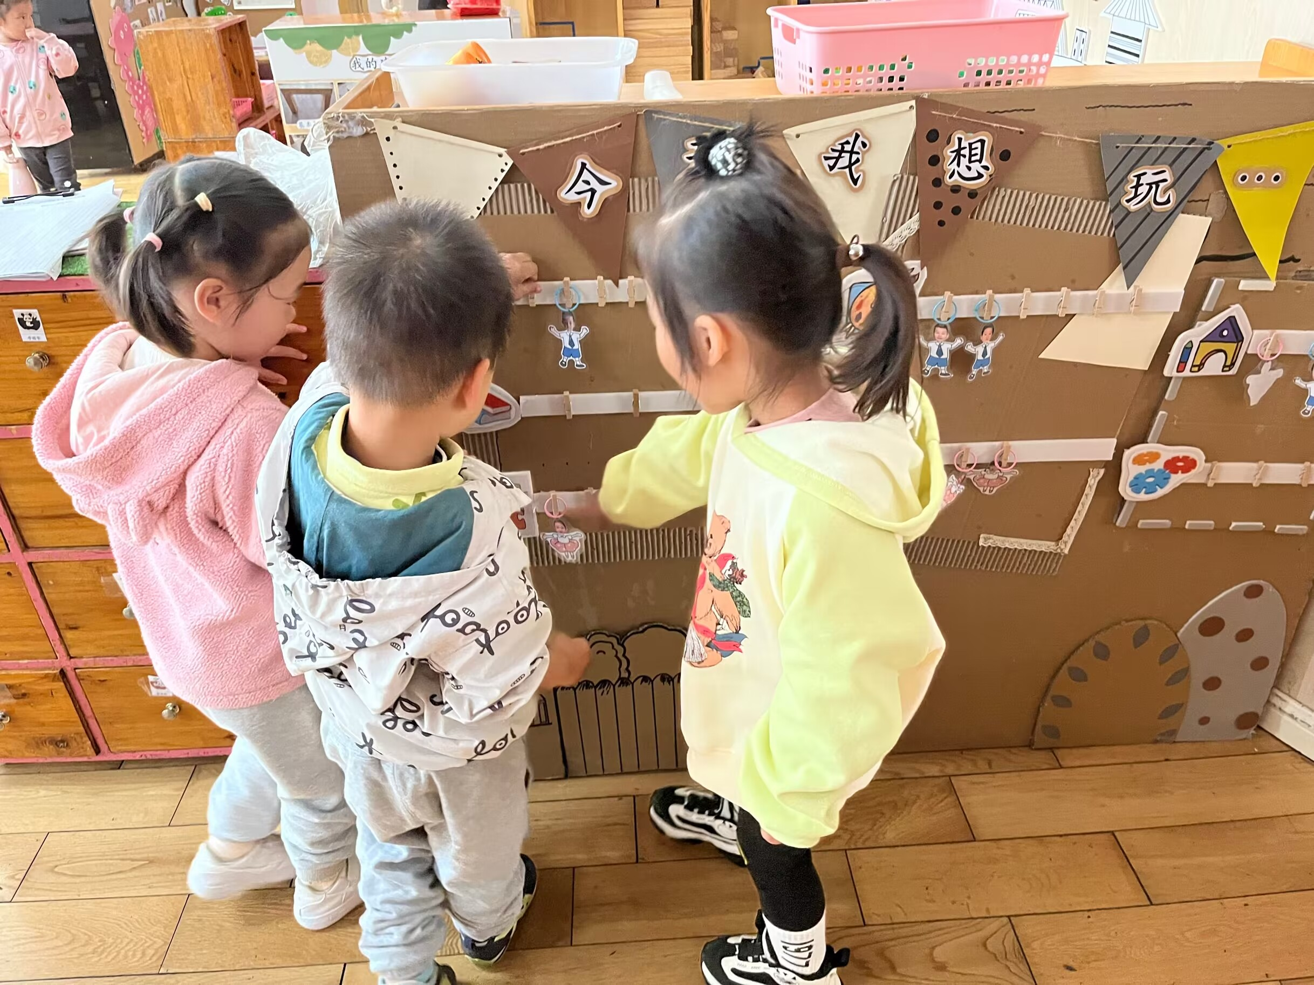
图书区：  今天图书区有两位宝宝进去游戏了，他们各自拿了一本书开始阅读。鞠雨恒翻书较快，很快就看完了第一本书，游戏时间李他更换了5本书。王子嘉一边看书一边自己说，一边用手指着。 | 娃娃家：  今天的娃娃家非常的热闹，有小厨师、小客人、妈妈等。  邓淼：快来品尝我的蛋糕。  徐梓皓：稍等一下，我在洗菜呢。  邓淼：我的蛋糕刚刚烤出来的很香哦！ | 选择区域：  孩子在喝完牛奶后会自己选择自己想要进去的区域，郑丽莎和金芳伊先来到了柜子前。  金芳伊：你想玩什么区域？  郑丽莎：我不知道，我先玩拼图。  金芳伊：我也想玩，我们一起选这个区域吧！

三、集体活动篇
这是一节认知类的科学活动。天气是一定区域短时段内的大气状态（如冷暖、风雨、干湿、阴晴等）及其变化的总称。天气预报是根据大气科学的基本理论和技术对某一地区未来的天气作出分析和预测，它是根据对卫星云图和天气图的分析，结合有关气象资料、地形和季节特点、群众经验等综合研究后作出的。而幼儿生活中接触到最多的天气种类是：晴天、阴天、雨天、雾天、下雪天……他们从天气预报中获取的天气信息也主要从这些天气的天气牌中获取。本次活动主要通过让幼儿观察、了解常见的天气牌，从而知道天气情况。
能够准确地辨别不同天气并说出它的名称的幼儿有万煜铂、王翊行、冯皓辰、张佳妮、邓淼、李沐冉、张琳晞、吴弈鸣、臧宇朋、丁沐晞、曹铭轩、李雨菲、栾晞纯、万慕铄、张轩睿、王艺瑾、徐梓皓、丁雅琦、王子嘉。

四、生活篇
1.午餐情况
今天午饭吃的是黑米饭、黄瓜炒鸡蛋、红烧鸡翅，喝的是番茄土豆汤。万煜铂、王翊行、冯皓辰、张佳妮、鞠雨恒、李沐冉、吴弈鸣、臧宇朋、曹铭轩、李雨菲、栾晞纯、王艺瑾、陶栀夏能够把饭菜全部都吃完。
- 午睡情况
今天万煜铂、王翊行、冯钰源、冯皓辰、张佳妮、邓淼、鞠雨恒、沈沐晨、李沐冉、张琳晞、李雨萱、吴弈鸣、臧宇朋、丁沐晞、曹铭轩、李雨菲、栾晞纯、邹羽晗、万慕铄、李宗昊、万晞文、郑丽莎、张轩睿、李一阳、王艺瑾、徐梓皓、陶栀夏、高宇辰、丁雅琦、王子嘉、金芳伊能够入睡。

友情提醒：
1.各位家长，安全教育平台的作业请及时完成。
2.有些孩子的指甲较长，今晚回家要记得修剪指甲哦！

